软件简要说明

本说明书内容不定时更新，硬件和软件功能也不定时更新，请用户自己保留当前版

本。

下载：<http://dl.torobot.com/down/ROBOIDE-Soft.pdf>

1. 调整软件界面中舵机的布局

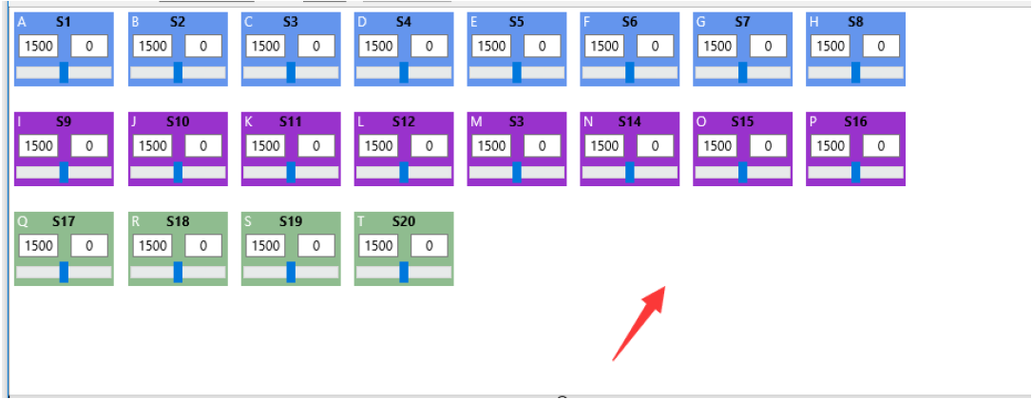

在软件中间空白处，双击电脑鼠标，之后空白处的颜色会变成彩色，同时会出现32个舵机的勾选框。

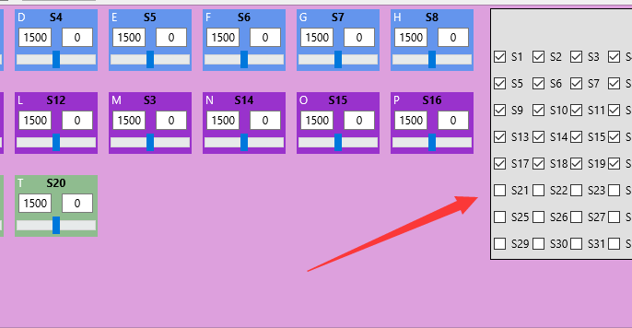

当背景变色之后，就可以移动舵机的位置了，软件右侧的勾选可以显示或者隐藏对应的舵机。

调整好了之后，同样双击空白处就会退出编辑模式。

右键菜单中有几个常用的布局

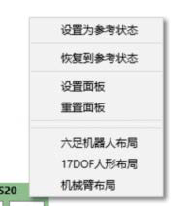

右键菜单说明：设置为参考状态：就是将目前调试好的状态，设置为一个参考状态（普通用户用不到，详情看第15条说明）

恢复到参考状态：就是恢复到之前设置好的参考状态

1. 文件关联  
   软件上方菜单-帮助-关联，关联操作之后，用户可以直接双击打开软件编辑好的机

器人动作文件（.tox文件），而不需要先打开软件，再打开文件。该操作需要计算机管理员权限，请右键以管理员身份运行软件，然后再进行关联。

1. 导入老版本软件的.txt文件。

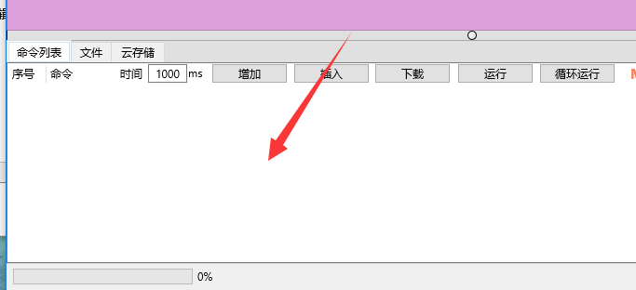

用鼠标将文件拖入到软件下方的列表中即可（必须为完整值的动作组文件，不支持

相对值的动作组文件）（拖拽在部分电脑上可能无法使用，请用下一种方式）

或者，软件上方菜单---文件---打开—选择文件（右下角选择原始文件.txt）

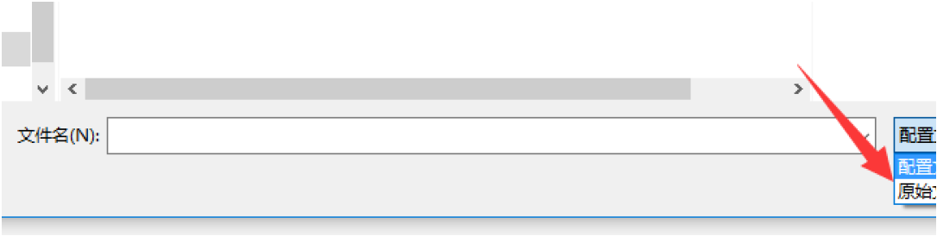

1. 保存文件  
   软件上方，菜单，文件，保存。

会保存软件中舵机的布局，和软件下方命令列表中的所有命令。

1. 编辑动作组  
   将舵机接在控制板上，然后给控制板接好舵机电源（舵机电源必须另外接，USB无

法给舵机供电）  
（舵机三根线，橘黄色的是信号线，朝控制板的内部，褐色的地线，朝控制板外面）（舵机电源的电压问题，这个请您查看您自己舵机的参数，每一种舵机都是不一样的，不能忽视这个问题，供电问题后果很严重。）

然后打开电脑软件-选择对应的COM口，如果是USB接口，波特率可以任意，然后联机。

然后拖动对应脱机的滑条

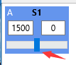

（这个是S1号舵机，电路板上有标记）将舵机调整到您自己想要的位置，然后在软件下方设置对应的时间

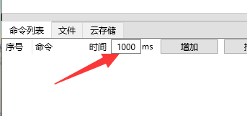

然后点击旁边的“增加”，就是将该状态生成一条命令，插入到命令列表的最后一行。（一条命令类似一副“图片”，而动画是很多图片，按照设置的时间一张一张的播放，才会有动画效果，这个地方也是一样，一条一条命令，按照你设置的时间，一条一条的运行，就会形成一个连贯的动作。）

以上是调整了一个舵机的位置，如果你需要调整很多舵机，方法是一样的，您只需将所有的舵机一个一个的调整到合适的位置，然后设置时间，然后点击一次“添加”，就可以生成一条包含所有舵机位置的一条命令。

1. 插入延时 （2022年6月15日新增的功能）

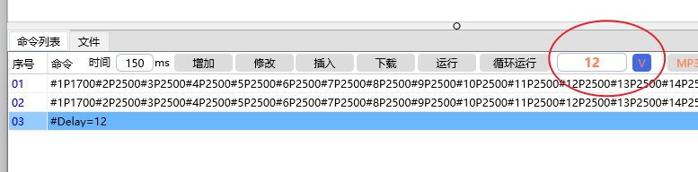

12表示12秒钟，右边的V是插入。（范围是1-65535，也就是最大约为18小时）（延时可能会有点的误差）。

延时只是用于脱机动作组内的延时。

1. 在线调试编号好的动作

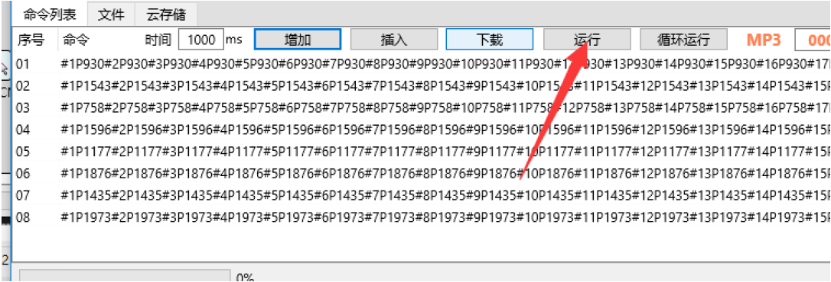

当您编辑完你想要的动作之后，您可以先在电脑上运行一下，看看你调试好的动作是否满意。如果你满意就可以下载到控制板中，或者保存到电脑上（软件上方菜单，文件，保存），如果您觉得某一行不满意，您可以选中这一行，然后再次拖动滑条调整舵机的位置，然后点击“修改”按钮，就可以修改成当前的状态。

1. 下载动作组将您增加好的很多行命令，下载到控制板中，下载包含两个意思，下载和打包。

下载就是下载到控制板中。打包就是将很多行命令，打包成一个一个动作组。

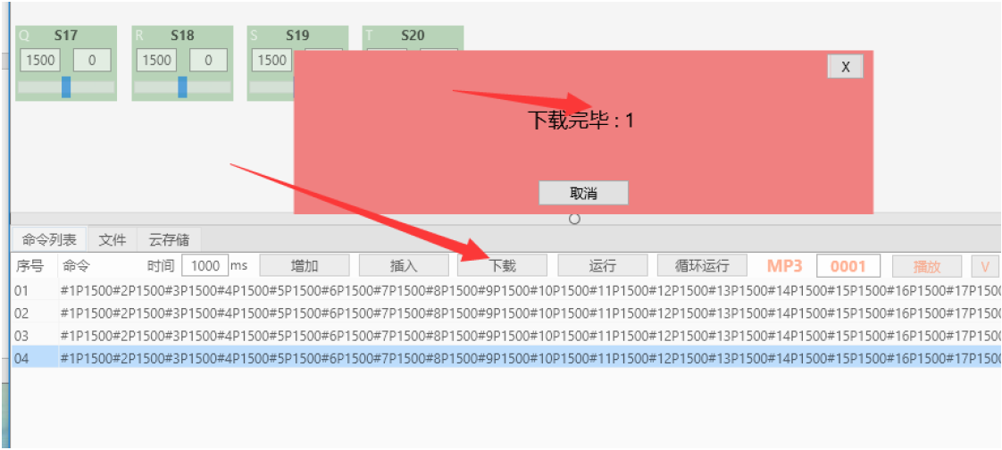

下载完了会有提示编号。下载之后，您只需知道这个编号就行，然后去执行它。

1. 下载之后的文件在哪里看、及其他先关操作

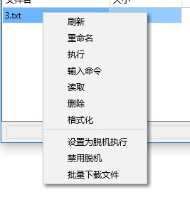

软件下方，进入文件页面。然后在空白处点鼠标右键，在菜单中选择刷新会刷新文件列表。刷新的时候需要等待几秒钟。刷新也就是获得控制板内部文件的列表。

其他菜单说明：

重命名，可以修改文件的名称，文件后缀.txt不要修改，只要修改.号前面的数字，数字表示动作组编号。

执行，是执行这个文件里面的动作。  
输入命令，可以输入其他命令，如执行多个动作组，输入#1G#2G#3GC1，这样的。读取，可以读取文件的内容。

删除，删除文件。

格式化，就是恢复出厂设置。设置为脱机执行，就是把这个动作组设置为脱机执行，脱机执行的意思是控制板上电之后就会执行，简单的说就是“开机执行”禁用脱机，就是禁止前面设置的脱机执行。批量下载文件，仅批量用户可用，仅限部分控制板版本才有这种功能。

1. 执行下载之后的动作组

在文件列表中，选中文件，然后右键，然后选择执行，在弹出的界面中输入执行的次数，范围为0-65535次。

1. 设置脱机动作组。

在文件列表中，选中文件，然后右键，然后选择设置为脱机执行，在弹出的界面中输入执行的次数，范围为0-65535次。

设置完了需要重启控制板，才会执行（因为设置的动作组是在控制板重启之后才会运行的）。

1. 读取文件。

选中文件，可以将下载进入的文件读取出来。读取需要的时间视动作组长度而定。读取过程，右侧会一条一条的显示数据。

读取完了之后，可以

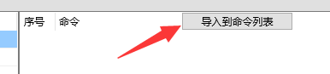

就是将读取出来的数据，在这里显示，方便再次编辑。

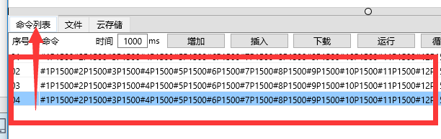

1. 文件---格式化  
   （格式化等同于恢复出厂设置）

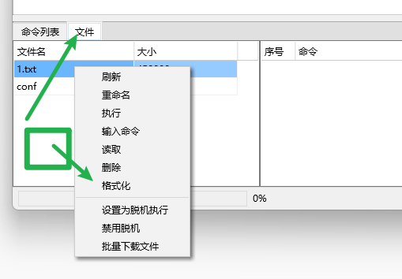在文件列表中空白处点右键—格式化，这个操作会删除下载到控制板中的所有的动作组，同时将控制板的设置恢复的出厂默认设置。

1. MP3模块的操作。（需要连接MP3模块）

按照MP3的说明书将线接好。

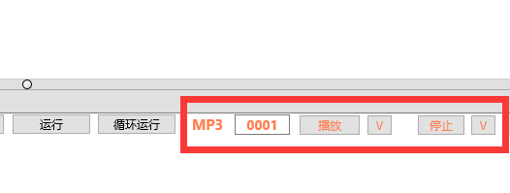

上图中MP3旁边的框是输入mp3文件名称的，必须为4位数的数据。（MP3的说明书中有）

接着是播放按钮，播放右侧文件名的mp3文件。

接着旁边的V按键是将播放命令插入到命令列表的最后一行。接着是停止按钮，是停止播放MP3。

接着的V按钮是插入停止命令到命令列表中。

1. 软件设置  
   软件上方菜单，工具，设置

延迟发送：范围是10-1000单位是毫秒，意思是当你拖动软件滑条的时候，软件会延迟你设置的时间再发送命令，这个是是因为有的电脑配置比较低，拖动滑条会很灵敏，如果马上发送数据电脑可能会死机，更何况电脑跟控制板之间的通讯速度也没有那么快。

默认是10，如果此时，当您拖动滑条的时候电脑软件反应很慢，您可以设置成更大的数值。

串口1波特率设置，这个串口是USB旁边黄色插针的TXD和RXD，设置它的波特率。

串口2波特率设置，这个串口是蜂鸣器旁边黑色5P排母的TXD和RXD，设置它的波特率。

设置页面左下方，读取所有的设置，这个按钮会读取控制板中的所有的设置。（包括手柄的命令和波特率）

1. 手柄设置软件上方菜单，工具，PS2手柄。

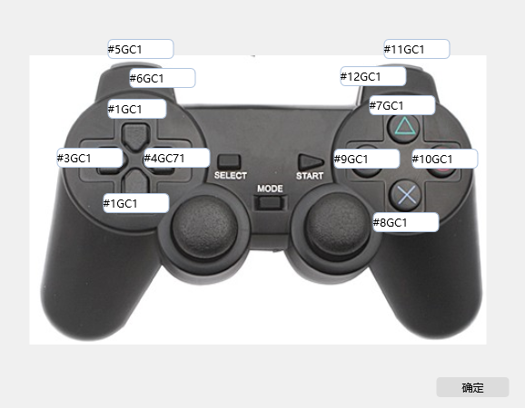

暂时只能设置12个按键，输入的格式为#1GC1（这个意思是执行动作组1执行1次，1G是动作组1，C1是执行一次）。

动作组必须为你下载到控制板之后的动作组，1G对应的文件为1.txt。

1. 舵机的相对运动（也就是所谓的微调）

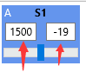

左侧的框的数值是舵机的脉冲信号的脉冲，范围是500到2500.右侧的框的数值是相对脉冲的值，范围是-2000到2000（普通用户可以忽视这个数值。）

相对值是相对于参考状态才有效的，比如将机器人完全站立的状态设置为参考状态，如果您有N台机器人，这N台机器人的参考状态都是站立，但是舵机的实际角度却不一样（安装误差），但是机器人运动的时候它的相对运动是一样的，如机器人相对运动30度，这个30度是相对的，每一台机器人都是一样的。所以您只需要知道

这个相对值就行了。

相对值它的用法是方便批量用户，用法如下：

量产用户，具体操作流程如下：

1，用一台机器人，将机器人完全站立的状态设置为参考状态，然后调试好机器人的

所有舞蹈，然后将调试好的动作文件保存到电脑上，为.tox文件格式。（此时称他为母版动作）

2，然后将新的机器人连接电脑，然后将新的机器人调整到完全站立的状态，然后重新设置为参考状态，然后用软件打开之前调试好的机器人的动作文件（.tox文件），

然后之前调试好的动作，就可以直接用在新的机器人上了。

3，每一台机器人在用之前的动作文件之前，都必须对新的机器人调到一模一样的

参考状态，并将该状态设置为参考状态。

1. 软件升级  
   软件会不定期的修改，或增加新功能，或修复bug。

请用户保持自己使用的是最新的版本，软件默认会自动检测升级，用户也可以进入软件上方的菜单，帮助，升级，来手动检测升级。

1. 关于软件的其他语言  
   软件最上方菜单，工具，语言，可以选择合适的语言。

如果用户觉得翻译不对，或者对其他语种有需求，可以联系QQ：621849199。

1. 关于意见和建议  
   如果您对某个功能有需求，或者发现软件存在bug，可以联系QQ：621849199，

我们会尽量在最短的时间内添加和修复相应的bug。

**软件为通用型软件，软件上的某些功能可能在您的硬件上无法使用，此为正常现象，具体请以硬件说明为准。**

批量生产：

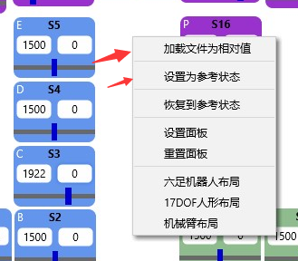

Tox文件的用法。

用户打开tox文件，全部是完整的参数。  
如果要在批量生产中使用tox文件，方法如下：

1， 打开tox文件。

2， 打开文件之后，调整机器人的状态，调整机器人的参考状态。然后设置参考状态

（右键菜单）。

3， 然后右键，加载文件为相对值，就可以了（意思是你刚才设置了机器人的参考状

态，然后重新加载文件，但是只是加载他的相对值）